Udruga za mlade Agora
Inzl 4, Duga Resa

GODIŠNJI IZVJEŠTAJ 2015.



Duga Resa, travanj 2015.

IMPRESSUM

Naslov:
Godišnji izvještaj Udruge za mlade Agora za 2015. godinu

Izdavač:
Udruga za mlade Agora
Inzl 4, 47 250 Duga Resa
E-mail: info@agora.hr
www.agora.hr

Pripremile:
Diana Bečirević
Martina Tomić

SADRŽAJ

Uvodna riječ

O AGORI

Aktivnosti

Programi

Unutrašnja struktura i financije

Agora u medijima

Plan za 2016. godinu

uvodna riječ

Udruga za mlade Agora nevladina je, neprofitna i nestranačka udruga, sa ciljem promicanja interesa i aktivnosti mladih grada Duge Rese i njene okolice. Udruga je osnovana kako bi poticala angažiranost mladih u zadovoljavanju njihovih potreba. Također se želi stvoriti trajna osnova za razvijanje komunikacije među mladima zbog promicanja njihovih interesa i ukazivanja na specifične probleme s kojima se ova populacija susreće. Krajnji je cilj pomoć mladima pri integraciji u društvu uključujući sve sfere koje vode do postizanja njihove trajne društveno-ekonomske samostalnosti.

Udruga za mlade Agora je otvorena za sve ljude koji žele volontirati, pridonositi zajednici svojim radom te stjecati nova znanja i vještine kroz provedbu i pisanje projekata uz mentorstvo.

Partnerstva u koja se povezuju lokalni i regionalni dionici jedan su od važnijih pokretača lokalnog razvoja. U svom radu, partnerstvo i suradnju vidimo kao ključ uspjeha. Trudimo se održati i osnažiti stara partnerstva te uključiti što više novih dionika kako bi svi zajedno doprinjeli kvaliteti života u našim sredinama.

Godina 2015. postavila je pred AGORU i njegove članove niz zahtjeva od kojih neki nisu nimalo bili jednostavni niti ugodni, međutim međusobno prijateljstvo, predani timski rad i mnogo sati volontiranja osigurali su nam i u 2015. značajan rast. Investirali smo svoje znanje, vrijeme, dobra partnerstva i kontakte u lokalnu zajednicu i tako ćemo još snažnije i u 2016.

Predsjednica Diana Bečirević

o AGORI
Udruga za mlade Agora je osnovana u prosincu 2013. godine na inicijativu nekolicine mladih iz Duge Rese, koji su odlučili dio svoga slobodnog vremena posvetiti nekom novom angažmanu i potaknuti u gradu Duga Resi aktivnosti za djecu i mlade, uspješno ih provoditi, te na taj način dati lokalnoj zajednici doprinos kroz projekte, umrežavanja, razmjene iskustava sa drugim neprofitnim organizacijama i partnerima u Hrvatskoj ali i svijetu.

aktivnosti

Kako prethodnih godina, tako su i tijekom 2015. godine domaći i međunarodni donatori objavljivali niz natječaja za projekte i donacije. U odnosu na protekle godine i usprkos gospodarskoj krizi uspjeh projektnih prijava je bio veći jer se AGORA dokazala i boljim referencama.

Od ukupno 4 poslanih projektnih prijava za 2015. godinu, uspjeha je imalo njih 3.
U toku godine prijave smo slali na natječaje sljedećih donatora:
1. Karlovačka županija – sredstva u kulturi
2. Natječaj grada Duga Resa
3. Agencija za mobilnosti i projekte EU
4. Nacionalna zaklada za razvoj civilnog društva – institucionalna podrška

Na natječajima su uspjeha imale prijave:
- Grad Duga Resa 12.000,00 kn
- Karlovačka županija 5.000,00 kn
- Nacionalna zaklada za razvoj civilnog društva u iznosu 168.300,00 kn (trogodišnji projekt).

- Mladi na djelu – Zajedno u akciji za okoliš
o programima

AGORA JE U 2015. implementirala više projekata, međutim dva projekta obilježavaju 2015. godinu. Radi se o projektu DugaResaFest 2015. i Institucionalna podrška koju je financirala Nacionalna zaklada za razvoj civilnog društva.

U 2015. godini izrađeni su dokumenti udruge koji omogućavaju naše plansko djelovanje, kao što je Operativni program za 2016. godinu, Financijski plan itd.
program 1: jačanje kapaciteta udruge

Projekt: Institucionalna podrška
Donator: Nacionalna zaklada za razvoj civilnog društva
Vrijednost: 168.300,00 kn
Trajanje: 2016. – 2018.

Dobivena Institucionalna podrška ima svoje temeljne svrhe promicanja i razvoja civilnoga društva u Republici Hrvatskoj. Nacionalna zaklada pruža stručnu i financijsku podršku programima koji potiču održivost neprofitnog sektora, međusektorsku suradnju, građanske inicijative, filantropiju, volonterstvo, unapređuju demokratske institucije društva kao i druge programe kojima se ostvaruje temeljna svrha Nacionalne zaklade.

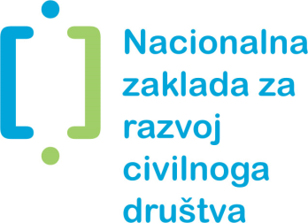

program 2: mladi

Projekt: DugaResaFest 2015.
Donator: Grad Duga Resa, Karlovačka županija, sponzori i donatori
Vrijednost: 52.059,00 kn
Trajanje: veljača - lipanj 2015.

Dječji školski festival Duga Resa Fest 2015. organiziran od stane Udruge za mlade Agora i suorganizatora Grada Duge Rese i Karlovačke županije održan je 17. svibnja 2015. godine u kino dvorani Pučkog otvorenog učilišta u Dugoj Resi. Na festivalu je sudjelovalo 16 osnovnih škola Karlovačke županije s preko 80 izvođača. Na Festu je sve prošlo u najboljem redu i nadmašena su sva očekivanja na zadovoljstvo organizatora, sudionika i posjetitelja.
.
Cilj ovog festivala je probuditi u djeci osjećaj za glazbu, pjevanje, koreografiju, organizaciju timova, osmišljavanje nastupa i strategije kako biti što bolji, te istovremeno biti ravnopravan rival u poštenom festivalskom nadmetanju.

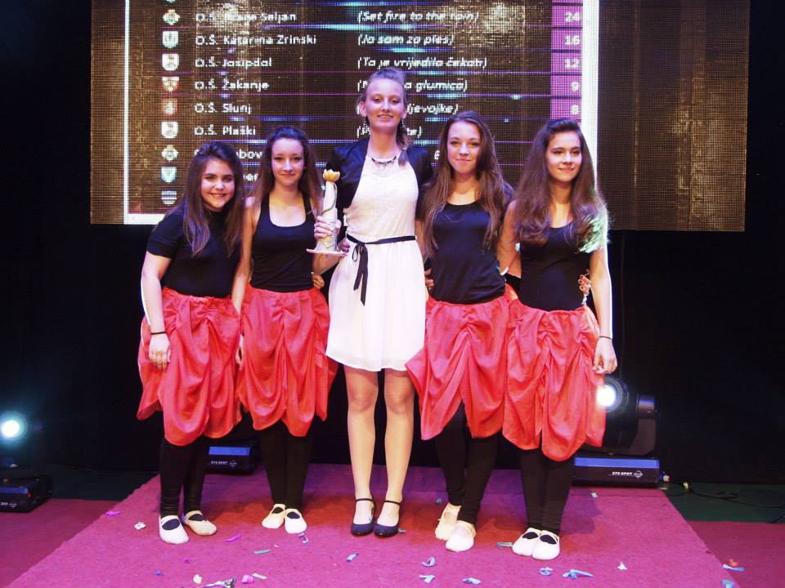

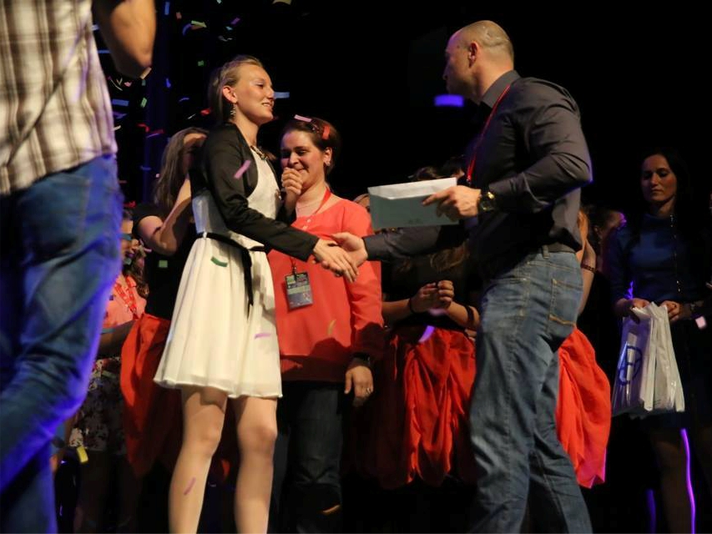
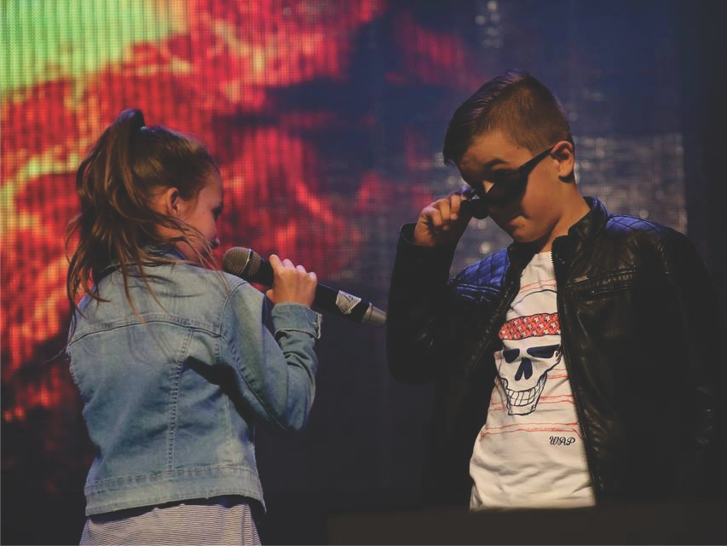

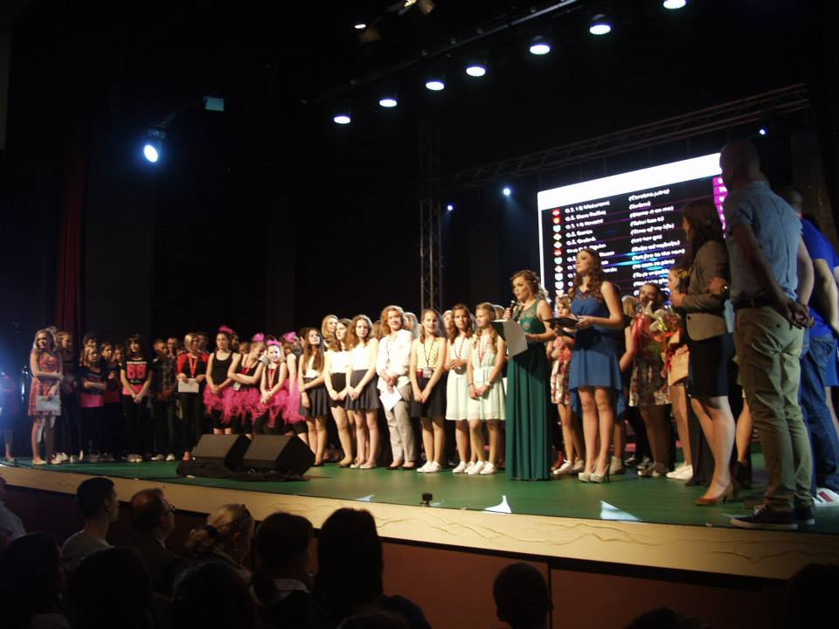

unutrašnja struktura i financije

Ovisno o osobnim afinitetima i područjima interesa, članovi s različitim obrazovanjem bave se različitim inicijativama te pokrivaju različita područja. Aktivnosti, treninzi edukacije, studijski posjeti i izgradnje kapaciteta su neprestano prisutni i predstavljaju bitan dio svih aktivnosti Udruge za mlade Agora.

GODIŠNJI FINANCIJSKI IZVJEŠTAJ ZA 2015. GODINU

FINANCIJSKO POSLOVANJE UDRUGE

Prihodi ostvareni u 2015. godini iznose 64.277,27 kuna

Ostvareni PRIHODI proizlaze iz plana i programa rada Udruge za 2015. godinu. U funkcioniranje rada Udruge Agora do dana 31. 12. 2015. godine aktivnim su se radom uključile pravne i fizičke osobe. Dio prihoda za rad udruge ostvaren je osobnim angažmanom odnosno od pružanja usluga, donacija i sredstva iz proračuna gradova i županija i članarina članova udruge.

Prihodi su bili sljedeći :

1. Prihodi od pružanja usluga – PROMOTIVNE USLUGE 42.895,10 kn

2. Prihodi od članarina 150,00 kn
3. Prihod po posebnim propisima – DONACIJE 21.200,00 kn
4. Prihod od kamata po žiro računu 22.17 kn
5. Otpis obaveza 10,00 kn

UKUPNI PRIHODI: 64.277,27 kn

Svi gore navedeni prihodi su i naplaćeni tijekom 2015. godine i to u cijelosti putem žiro računa Udruge.

Ostvareni RASHODI knjiženi su na osnovu ispostavljene vjerodostojne dokumentacije koja je nastala u 2015. godini, te po načelu nastanka događaja.
Rashodi su bili slijedeći:

- Naknada troškova službenih putovanja 3.876,00 kn
- Naknade za obavljanje aktivnosti – autorski honorari 1.500,00 kn
- Usluge telefona pošte 33,10 kn
- Usluge najma i zakupa (kino dvorana) 13.293,75 kn
5. Intelektualne i ostale usluge 19.508,70 kn
6. Uredski i ostali materijal 2.590,59 kn
7. Reprezentacija 2.460,80 kn
8. Naknade banke 1.109,74 kn

UKUPNI RASHODI: 44.372,68 kn

SALDO ŽIRO RAČUNA NA DAN 31.12.2015 9.019,92 KN

AGORA u medijima

AGORA je u lokalnim medijima prisutna od samih početaka svog osnivanja. Svi lokalni mediji se uvijek rado odazovu predstavljanjima naših projekata, zanimljivim radionicama i sličnim aktivnostima. Ovim putem se želimo zahvaliti svim lokalnim medijima, a to su Radio Mrežnica, Tv4 rijeke, Trend radio, KAportal, Karlovački tjednik, Večernji list i drugi na praćenju i objavljivanju rada udruge te se nadamo da će to i dalje činiti.
Osim lokalnih medija, zahvaljujući internetu, na našoj web stranici dostupni smo svakome tko se zanima za naš rad. Naša web stranica je: www.agora.hr i na njoj svatko može pronaći sve o Udruzi za mlade Agora od najnovijih aktivnosti do Statuta.

plan za 2016. godinu

U provedbi aktivnosti za 2016. godine:

- Realizacija prostora Udruge (Jozefinska cesta 4, Duga Resa)
- Novozaposlena osoba na pola radnog vremena
- Duga Resa Fest 2016 (dvodnevni događaj, Euforia i Classico)
- Info centar za mlade – “Info točka DR ” u suradnji s udrugom Carpe Diem
- Međunarodne razmjene mladih kroz program ERASMUS+
- Institucionalna podrška Nacionalne zaklade – prva godina provedbe
- Plesne radionice u susret svjetskom danu plesa u suradnji sa Udrugom za ples i rekreaciju River Dance Karlovac, Plesni klub Fever i POU Duga Resa
- Predstavljanje Europske volonterske službe
- Suradnja sa udrugom Carpe Diem
10.Učlanjenje u Lag Vallis Colapis
11.Aplikacija na projekte Ministarstva socijalne politike i mladih (Klub za mlade, Lokalna strategija za mlade u suradnji s jedinicom lokalne samouprave)
12.Ostale aktivnosti koje potiću informiranje mladih u zajednici

Također se planiramo i dalje prijavljivati na što više natječaja i usavršavanja povezanih s našim glavnim programima. Željeli bismo uključiti što više mladih, ali i starijih članova zajednice u naš rad.

